Übungsaufgaben für die 1. Schulaufgabe

1. Definiere „alkoholische Gärung“
Die alkoholische Gärung ist ein biochemischer Prozess, bei dem Kohlenhydrate unter anoxischen Bedingungen zu Ethanol („Trinkalkohol“) und Kohlenstoffdioxid abgebaut werden.

2. Welche Funktion hat dabei das Gärröhrchen? (2 Bedeutungen)
Es ist so konstruiert, dass beim Gärprozess freigesetztes Gärgas, hauptsächlich Kohlenstoffdioxid, zwar aus dem Behälter entweichen, Luft bzw. Sauerstoff jedoch nicht von außen eindringen kann

3. Beschreibe die Löslichkeit von Ethanol anhand von zwei Versuchen.


Alkohol+Wasser

Alkohol + Öl

4. Begründe, warum Ethanol einen so hohen Siedepunkt hat.
???

5. Wie verhalten sich die Siedepunkte/Löslichkeit innerhalb der homologen Reihe der Alkanole. Begründe.
Der Siedepunkt nimmt zu. Je länger die C-Kette, desto höher ist der Siedepunkte, da die vdw-kreafte zunehmen

6.a) Definiere „Isomere Alkohole“
Alkohole, die die gleiche Summenformel und Melekuelmasse haben, sich jedoch in der Verknüpfung oder der räumlichen Anordnung der Atome unterscheiden

b) Vergleiche die Siedepunkte und die Wasserlöslichkeit von 2,2 - Dimethyl - 3 - heptanol und Nonanol. Begründe deine Tendenzen.
???

7. Zeichne die Strukturformeln von
a) 2-Methyl - 1 - butanol
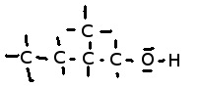

b) 2-Ethyl—3‚4-dimethyl-4-hexanol
geht nicht

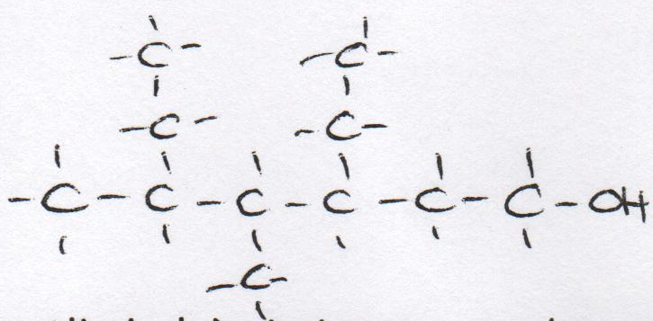
c) Benenne folgende Verbindungen:
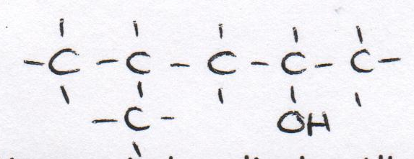

???

8. Warum sind cyclische Alkohole (=ringförmige Alkohole) nie isomer zu den entsprechenden
kettenförmigen Alkoholen?
Bei 'nem Ring braucht man weniger Wasserstoff; kp ich man's sonst sagen soll

9. Definiere „mehrwertige Alkohole“
Ist mehr als eine Hydroxygruppe in einem Alkoholmolekül vorhanden, wird deren Anzahl durch Einfügen einer der Anzahl der Hydroxygruppen entsprechenden griechischen Silbe (-di-, -tri- usw.) vor der Endung -ol angegeben und man spricht von mehrwertigen Alkoholen.

10. Zeichne die Strukturformeln von Glycerin und Glycol. Gib auch die systematische
Bezeichnung der beiden Stoffe an.
systematische Bezeichnung???

11. Welcher Stoff hat den höheren Siedepunkt, Ethandiol oder Ethanol? Begründe.
Ethandiol, da je mehr OH-Gruppen im Molekül, desto höher der Siedepunkt.

12. Wie verhält sich die Wasserlöslichkeit von mehrwertigen Alkoholen?
Wird besser, weil immer ähnlicher zu Wasser

13. Nenne drei Verwendungen von mehrwertigen Alkoholen.
Gefrierschutzmittel
Desinfektionsmittel
Ausgangsstoff zur Herstellung von Polyester

14. Definiere die Begriffe

a) „Alkanale“
Aldehyde mit einem Alkylrest (also Alkan-Derivate) werden als Alkanale bezeichnet

b) „Aldehyde“. Wo liegt der Unterschied?
Aldehyde sind chemische Verbindungen mit der funktionellen Gruppe −CHO.

Unterschied: Alkanale sind Aldehyde mit einem Alkylrest

15. a) Gib die Strukturformel von 3 - Pentenal an.
???

b) Formuliere die Strukturformelgleichung für die Herstellung von 3 - Pentenal mit Kupferoxid.
???

16. Formuliere die Strukturformelgleichung der Essiggärung in zwei Schritten. Gib auch die
Gesamtgleichung der Reaktion an.
???

17. Welche drei Formen der Essigsäure unterscheidet man.
Eisessig, Essigessenz, Speiseessig

18. Nenne die beiden biotechnologischen Herstellungsverfahren der Essigsäure.
???

19. Begründe anhand einer Reaktionsgleichung die Rotfärbung von Universalindikator mit
verdünnter Essigsäure.
Essigsäure ist eine Säure; verdünnte Säuren färbt der Universalindikator rot; als ist die Formel Wahrscheinlich:
Essigsäure + Wasser → ???

20. Formuliere die Reaktionsgleichung von Essigsäure mit Eisen. Gib die Summenformel des entstandenen Salzes an und benenne es.
???

21. Essigsäure reagiert mit Natronlauge.

a) Formuliere die Strukturformelgleichung.
Essigsäure + Natronlauge → irgendwas neutrales

b) Nenne den Fachbegriff der hier vorliegenden Reaktion.
Neutralisation

c) Zu den Endstoffen wird Universalindikator gegeben. Welche Färbung tritt auf.
grün

22. Wie verhalten sich die Siedepunkte/das Löslichkeitsverhalten innerhalb der homologen Reihe der Carbonsäuren. Begründe.
Je länger die c-kette ist, desto höher sind die vdw-kräfte → siedepunkt steigt
Je länger der unpolare c-rest desto weniger einfluss hat die polare carboxgruppe → besser in Benzin löslich

23. Wie heißt die funktionelle Gruppe der Carbonsäuren.
Carboxygruppe

